Supplementary Material 1 – Contest Poster (English & Hindi)

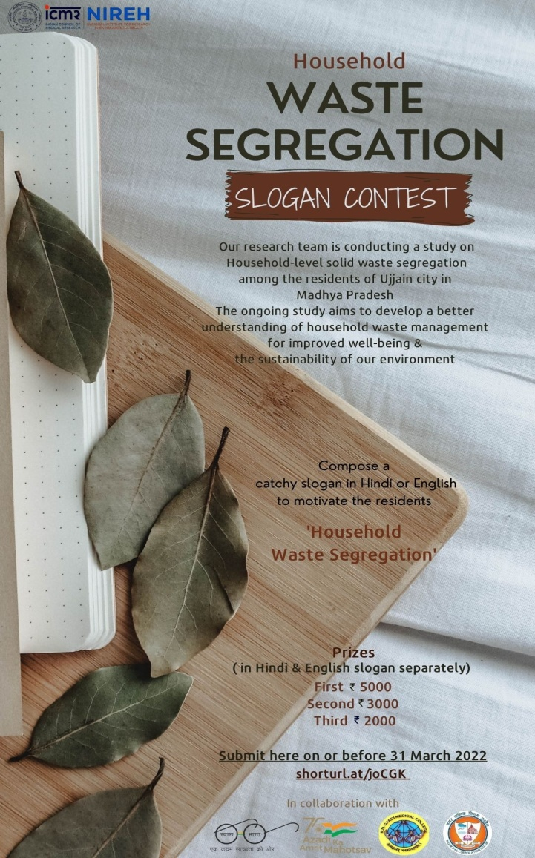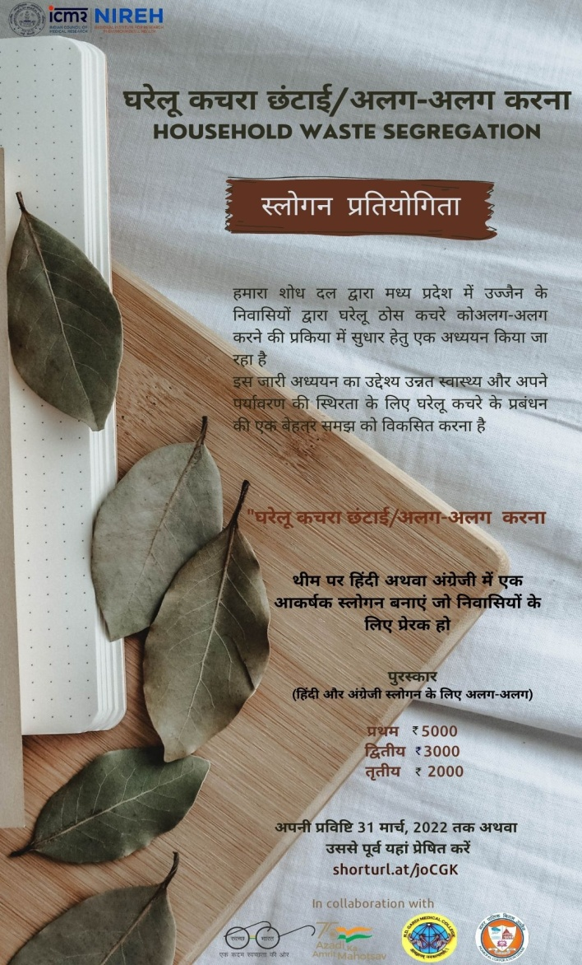

Supplementary Material-2
Lists of slogans in relation to household waste segregation in English and Hindi language
Thematic Areas | Community Awareness, Responsibility and Support | Significant of household waste segregation | Use of separate dustbin | Health and Wellbeing | Environment and sustainability
 | English language  - Segregate Wet Dry Waste Every day,  Beautify Earth in Simple Way  - Segregate your household waste properly,  Dry or wet, rubbish or garbage, dispose accordingly.  - Start Segregate the Waste Perfectly!  Get Integrate with Life Completely!!  - "For Smart, Clean & Healthy Nation,  Practice Household Waste Segregation."  - Proper "Waste Segregation", leads to "Earth's new generation"  - Don't be in a haste, Takeout time to Segregate Household Waste  - Make a Habit of "waste segregation" duty -To maintain "Earth's Beauty"  - "Three categories to segregate, responsibly dispose your waste"  - Slow down, think and segregate,  before it's too late  - Paper or paste, segregate your house hold waste!  - Small effort in sorting of waste, will give our kids future taste  - Separate our household waste  unite to make our community clean  - Respect those hands, that segregates the waste from home-lands.  - India's motto for garbage  Segregate and Manage,  Innovate and Leverage!!  - Do segregate the waste,  To create a better place.  - "Know the BINS and Teach your KINS"  - Dump the waste according to bin,  To make the country green and clean.  - Separate the house waste,  Make public participation best.  - Be responsible segregate household waste at right place today for a better environment tomorrow  - Be smart to segregate, not dumb to integrate  - Garbage segregation answer to a neat and beautiful nation.  - Donâ€™t Shy; Recycle the Dry!!  Never Regret; Compost the Wet!!  - Litter only after waste segregation, it makes the world better.  - " Segregation would be more, India would be cleanest more "  - To improve the planet future, sort your waste before dumping.  - Segregate Waste to take rest  - Divide and you will Rule... But this time, only for the good.  - Think best.,  for the easy segregation of our household waste.  - Let's aggregate to segregate.  - Household waste segregation is better than cleanliness anticipation - to make it wow let's start now  - Let's Collaborate & Segregate Wet and Dry Waste to Make Clean and Green Ujjain....  - Waste may be dry or wet, but please segregate...  - Segregate Waste for Ujjain- today and tomorrow!  - Let us Segregate waste,  To Make Ujjain clean, green & best  - Dear kith and kin, learn what to discard in which bin!  - Don't discriminate among caste, but among waste  - North south east west  Segregate your wet dry waste  Hindi language  - साफ - स्वच्छ होगा आंगन अपना घर में दो बिन करेंगे पूरा ये सपना |  - सबको मिलकर यह रायदो गीला कचरा सूखा कचरा अलग-अलग बांट दो  - हिंदुस्तान हैहरियाला, बनेगा सबसे न्यारा, कचरा छटनी हो जन जन का नारा..  - अपने घर का कचड़ा , अपनी जिमेदारी । कर सुखा-गिला कचड़ा अलग , है निभानी |  - घर में पहुचना है ये ज्ञान, सुखे और गिले कचरे का हो अलग- अलगसमाधान।  - अलग अलग डाले कचरासारा ताकी स्वच्छ रहे देश हमारा  - हम सबकी हैजिम्मेदारी , घर घर से हो कचरा पूर्ण निस्तारित ।  - घर में रखें दोकूड़ेदान क्योंकि सुखा गीला नही समान।  - सूखा-गीला कचरा कीकरें छटाई | प्रबंधन ज्ञान और घर की सफाई ||  - गीला ,सूखा कचरा करोअलग... स्वछता के प्रति रहो सजग....  - बुद्धिमान सूखे औरगीले कचरे को करें अलग अलग, क्या आप हैं बुद्धिमान ?  - हम उत्पन करे घरेलुकचरा छटाई करे कतरा - कतरा  - घरेलू कचरे कीछंटाई, है हम सब की सामूहिक जिम्मेदारी।  - कूड़े की छटनी करकेपर्यावरण सवचछ बनाएँ, आओ हम सब मिलकर अपनी अपनी जिम्मेदारी निभाऍ  - "बच्चेंमहिलाये कदम बढ़ाये, घरेलु कचरा छटाई अभियान को सफल बनाये"  - कचरा अलग करकेदीजिये, जनभागीदारी कीजिये  - कूड़ा कूड़ेदान मेंडालो सूखा गीला देखकर डालो  - Aaj kachre ka batwara banaye hamara bhavish nayara  - बनाना हो स्वस्थसमुन्नत देश, सही कचरा प्रबंधन रखो उद्देश्य..  - Geela, sukha kachra alagh rakhiye,  ghar,parivar aur desh ko swasthya banaiye  - घरेलू कचरे का करे वियोग, देश को मिलेगा सहयोग।  - करें अलग गीला सूखाकचरा बनायें राष्ट्र स्वच्छ सुंदर हरा भरा  - कचरे को गीला सूखाबाटेंगे, अपने शहर/देश को स्वच्छ बनाएंगे  - सूखे गीले कचरे काकरे निदान , भारत देश का हो कल्याण।  - Agar banana hai bharat ko Mahan, toh kachara alag karne mei hi h shaan  - गिला सूखा कचरा अलगअलग रखना भाई तब होगा गांव स्वच्छ  - Kuda alag alag kar k he dena hai bharat ko swach bnana hai  - कचरा प्रबंधन घर बनेमधुबन  - "अगर स्वच्छरहना है हमको, कचरा प्रबंधन करना है हमको"  - गीला कचरा अलग , सूखा कचरा अलग ... हर उज्जैनवासी में जगे ये अलख ...  - अलग अलग निकाले कचरासूखा और गीला तभी उज्जैन बनेगा हरा- भरा और चमकीला  - कचरा छांटो इंसाननहीं  - कचरे को हटानाहै,भारत को स्वच्छ बनाना है  - "बच्चो काभविष्य उज्ज्वल बनाना है, कचरे को सही जगह पहुंचाना है।"  - कचड़ा फेलाने मैंभागीदारी है , अब निस्पादन की जिम्मेदारी है।।  - जन जन ने ठाना हैकचरे को डस्टबिन में डालना है  - Tera kachra Tu zimmedar  Geela Sookha alag kar yar  Prakriti ko bhi vyakt kar abhaar !  - पर्यावरण कोबचायेंगे कचरा प्रबंधन हम अपनाएंगे  - रोज़ करो कचरे की घरसे सफाई। इसी में है देश की भलाई ||  - स्वच्छ राष्ट्रबनाना है,हमलोग को कचरा डस्टबिन में ही डालना है।  - कूड़े कचरे का होखात्मा, यही कहे भारत की आत्मा।  - पर्यावरण कोबचाएंगे कचरा प्रबंधन हम अपनाएंगे,कचरा प्रबंधन ना अपनाएंगे तो मुसीबतों को बढ़ाएंगे  - सफाई का है बड़ाअभियान, सभी दे इसमें अपना योगदान.  - स्वच्छता की मशाल कोचहूँ ओर जलाना हैं। सूखा- गीला कचरा निस्तारण जीवन मे अपनाना हैं।।  - "कचरा प्रबंधन हो सबकी जिम्मेदारी, स्वच्छ बने फिर यह दुनिया सारी । " | English language  - Solid, Dry & Sanitary,  Segregation of Waste is Mandatory.  - Household waste segregation at source! Generates cleanliness and income resource!!  - Segregate at source, cause it's easy, once a pile, it's going to be queasy  - Sort, Reduce, Recycle and Reuse  Extract resources out of Refuse  - " Waste isn't waste until we waste it, so best is to properly segregate it  - Segregate your waste, before it's too late. Today well lived will make every tomorrow great!  - Don't dump in haste. First, segregate the waste.  - Segregation is the first step towards recycling and recycling is the first step towards development.  - Household waste segregation  Do it for the future generation.  - Segregate your waste before it's too late, or landfill would fall before your door!  - Make great haste, segregate the waste.  - "Separate your waste and scrap got erased"  - Today your waste tomorrow their requirements, segregate it for recycling!  - Change the household waste to worth by segregating it and make it reusable again.  - "Dry waste recycle, wet waste compost,  prohibit household trash mixing"  - Segregate waste- hand over biodegradable to nature, man-made to machines  - Segregate waste today to generate energy tomorrow  - Segregate the waste before it segregates people.  - Separation is the only way to transform my waste into wealth  - Separate waste before you dispose to decorate your house with beautiful roses  - Divide the waste, Earn, save our environment!  - Segregation can be done, green composting should main.  - Today we segregate, tomorrow we celebrate.  - Charity begins at home, so does waste segregation, be the change you want the world to be  - One man's leftover is another man's food! Segregate! Feed!  - Waste Segregation: Every waste is different  - Wealth cannot become waste but waste segregation converts waste into wealth.  - If you think best household waste management is the best  - *Not segregated yet!?Then refuse to waste.  *Don't Breathe, till Composting  *Either Separate or stop making wastes!  - HOUSEHOLD WASTE IS NOT A WASTE BUT WEALTH TO WORLD  - Please, don't mess up their Destinations!!  - Micro wastes contribute to larger wastes let us waste a minute to throw it carefully  - Trash, trash, take a rest...  And just segregate ....  Hindi language  - कचरा अलग कराडाला, तो दुनिया झिंगालाला !!  - जब होगी कचरे कीछटाई, तभी यह कहलाएगी पूर्ण सफाई।  - घर में ही करें अपनेकूड़े को अलग सफाई का ये मंत्र है कितना सुलभ |  - Gila sukha hain Dushman, karo alag yehi hain mission.  - Jab kachra hoga prithak, tabhi safai hogi sarthak.  - हरकचरा न एक समान। इस देश का रखना हमको ध्यान।।  - एकदिन कचड़ा भी सोना उगलेगा , जब सुचारू निष्पादन होगा ।।  - एकप्यारा सा बंधन, घरेलू कचरा प्रबंधन l  - हम सब कोजागरूक रहना है, कचरा छांटकर फेंकना है।  - "अलग-अलग कचरेका रखरखाव I स्वच्छ घर और नया उत्पाद I l"  - कचरे का कर उचितनिपटान, विश्व में हो अपनी पहचान।  - कचरे को रखो छांटहमेशा घर रहेगा दमकता हमेशा  - घर से कचरा अलगकरेंगे, धरती कि हम रक्षा करेंगे।  - खुशियोंका खोले पिटारा , घरेलु कचरे का हो उचित निपटारा।  - अपनेघर के कचरे का सही करे निपटान अपना व अपने परिवार की बनाए शान  - घरेलूकचरा, कर ले छटाई मोटा कचरा बेच कर ले कमाई  - हर कचरे पर लिखा हैउसका पता, आइए हम करें मदद ना हो वे लापता I  - गीले सूखे कचरे कीछटाई है जरूरी ,सफाई है जरूरी  - खाद बना गीले कचरेसे, सूखे का फिर उपयोग I पर्यावरण स्वच्छ करके, दूर भगाओ रोग II  - घरों में गीला - सूखा अलग करो,  गीले को खाद्य, सूखे को रीसाइकिल करो।।  - कचरे को जड सेउकारना है देश को साफ बनाना है  - अलग रखे हम कचरेको, रसोई के कचरे को खाद बनाये कागज को उपयोगी पदार्थ बनाये ।।  - कचरा तो कचरा हैइसको यहाँ ना डालो वहाँ ना डालो, डालो तो लेकिन कचरा पात्र में डालो.  - अगर निरोगी रहना हैंतो रखें घर आँगन स्वच्छ और कचरे का करें सही निदान ।  - अगर धरती को हैंबचाना, कचरा प्रबंधन को हैं बढ़ाना।  - “पर्यावरण सेअनुपयोगी कचरा हटाना है, जीवन में उपयोगी कचरा लाना है| ”  - आओ पर्यावरण स्वच्छरखें हम कचरा प्रबंधन करें  - कचरा नहीं कंचन है, सूखा कर अलग गीला खुदबू अलग  - गाड़ी वाला आया घर से कचरा निकाल, इकट्ठा नहीं, अलग अलग करके डाल।।  - सरकार ने दो कूड़ेदानलगाए नीले हरे को देखकर अपनाएं  - Jab gaadi wala Ghar se kachra nikal  - Agar banana hai bharat ko Mahan, toh kachara alag karne mei hi h shaan | English language  - Segregate, separate and refuse the refuse  also remember, two trash cans to use!  - Dry waste in blue and wet in green,  simple mantra to keep environment clean!  - Dispose Right, Win the Fight  - Wet in green, dry in blue, will eliminate the garbage queue!  - Make wet and dry waste segregate and stop your future from degrade.  - Paste The Household Waste into The Right Place with Grace!  - Segregate now.... appreciate later  - "To keep the city beautiful and clean, use 3 dustbins."  - Mix not, put dry and wet in separate baskets.  - Let's segregate wastes from wastes altogether!  Disposing of wastes in different bins matters!  - Give life to plants and cool the earth by separating wet wastes in green bins  - Think Clean and Divide the Dustbins  - Put Waste in The Right Place  Hindi language  - कचरे का है एक ही काट, गीले-सूखे में उसे दो तुम बांट।  - घरेलूकचरे की करो छंटाई, तभी होगा पूर्ण सफाई  - एकपहल स्वच्छ भारत के लिए गीला- हरा, सूखा- नीले के लिए।  - होरही है सफाई की बात क्यों ना करे घर में दो बिन से शुरुआत |  - यदि स्वछता का हैइरादा करो घर में दो बिन का वादा।  - हरे - नीले में हीकरो निस्तारण, कचरा निवारण से सुरक्षित रहे पर्यावरण" II  - स्वच्छताके लिये सबको करना होगा सजग, गीले - सूखे कचरे को रखना होगा अलग - अलग  - हरघर में जगाएंगे उमंग, सूखा-गीला कचरा अलग-अलग रखकर, स्वच्छ बनाएंगे देश संग।  - घर की स्वच्छता कारखिए ध्यान अपनाइए दो बिन, करिए देश का उत्थान |  - कचरा प्रबंधन का होएक ही नारा गीले- सूखे कचरे का हो बँटवारा  - जन-जनकी है पुकार, सूखे और गीले कचरे को, अलग करो अबकी बार।  - Neele me Sookha,  Hare me Geela,  Naa banaye Kachre ka Teela!  - स्वच्छता का वादाअटल, घर में दो बिन करे सफल।  - गीला सुखा कचरा अलगकरो! धरती को अपनी स्वच्छ रखो!  - देश की प्रगति मेंहाथ बढ़ायेंगे , सूखा गीला कचरा अलग अलग रखवाएंगे  - समस्त जनों सुनोमहत्त्व कचरे दान का 4 bin आवश्यक है स्वच्छ अभियान का.  - सूखे-गीले कचरे मेंफर्क करे। अपने परिसर को स्वर्ग करे ll  - अलग करो सूखा और गीला कचरा उद्योग बढाओ, खाद बनाओ, करदो भारत हरा भरा  - Swachhata Karmi ka ka Sahyog Karen Gila Sukha kachra Alag Alag Karen  - "चार भागों मेंकरें छटाई| गीला, सूखा, कांच, पॉलिथीन अलग-अलग भगाई"||  - "Geela--Sukha--kachra alag kareeye , Dhartee maa ke madat kareye"  - सिर्फएक आदत कचरामुक्त भारतकी स्रोतपे कूड़ा अलग अलग करनेकी ।  - यदि पर्यावरण को हैबचाना, घरेलू कचरा छंटाई ज़रूर अपनाना।  - गीले और सूखे कचरेको अलग करो, अपने बच्चों का जीवन सफल करो।  - कचरे की करो छटाईगिला कचरा सूखा कचरा अलग अलग करो भोजाई  - सुंदरस्वच्छ भारत हमारा सपना, गीला सूखा कूड़ा अलग-अलग रखना।  - गीलेसूखे में बांटेंगे, कचरे को अब छांटेंगे,,  - घर को रखें साफ, गिले और सूखे कचरे को अलग अलग से फेंके आप ।  - सूखा और गिला कचराअलग - अलग रखना एक ज़िम्मेदारी समझे, काम नहीं  - गीलेकचरे से खाद, सूखे का उपयोग I हरी-भरी धरती करके, फैलाओ उद्योग II  - Ghar ka kachra hra dabba gila.  Swasth ho jeevan sukha kachra neela.  - घरेलू कचरे का यहीउपचार, सुखे -गिले का अलग संसार||  - घरेलु कचरे का यहीनिदान,सुखे-गीले का भिन्न स्थान ||  - गीले सूखे कचरे काकरो अलग समाधान, स्वच्छ और सुंदर बनेगा हिंदुस्तान।  - स्वच्छताके हैं दो ही निदान, नीला और हरा कूड़ेदान  - आओसब मिलकर शुरुवात करें गीले कचरे से खाद बनाएं सूखा कचरा अलग रखें  - सूखा गीला और घरलू कचरा I छटाई करके सफाई से रहना I  - घर को रखो स्वस्थगिला सुखा कचरा करो अलग  - जब दो कचरा, कचरापेटी में। तब बांट दो कचरा, कचरा पेटी में।।  - सूखा कचरा गीला कचराअलग करे, आगे बढ़ें।  - गीला - सूखा कचरा कोपहचान, स्वच्छ भारत की यही है शान ।  - इससमस्या को दूर करेंगे, कचरे को अलग-अलग डस्टबिन में रखेंगे।  - हरदिन दो बिन  - पर्यावरणको बचाएंगे कचरा प्रबंधन हम अपनाएंगे  - सूखा - गीला कचरा, पृथक - पृथक रखना है। सूझ - बूझ से अपनी, पर्यावरण बचाना है।।  - हमें गीले कचरे सूखे कचरे को ध्यान में रखते हुएवयवस्थीत जगह पर इकट्ठा करना चाहिए  - घरमें रखें तीन डस्टबिन, गिला अलग, सुखा अलग और हानिकारक कचरा को रखे अलग।  - गीले कचरे कोअलग और सूखे कचरे को अलग करना चाहिए  - Gila sukha alag alag karle Bhai alag alag à¥¤  - कचरे की करो छटांईगिला कचरा सूखा कचरा अलग अलग करो भोजाई ।  - अलग-अलग होंकूड़ादान, स्वच्छ भारत बने महान। अपना अपना फ़र्ज़ निभाओ, गली मुहल्ला स्वच्छबनाओ।।  - कूड़ादान - महा दान  - सूखा-गीला, कचरा-कचरा नीला-हरा, नीला-हरा  - चलोसफाई की आदत डालें गंदगी को कूड़े दान में डाले  - Sadne do iss kachare ko lekin dharti ko nahi  - कचरे को अलग करेज़िन्दगियों को जोड़े गीले और सूखे कचरे को एक साथ न छोड़े। | English language  - Once mixed, it can’t be fixed. Segregate it all, no matter how small!  - Separate the waste, get the best  And if managed then life will be in rest.  - Segregate the waste, be the part of best.  - Segregate the waste, life should be best or else u will peace in rest  - say no to mixed waste for a clean and green environment  - Segregate your waste for having better taste  - Mixing food waste and paper waste will burn our planet.  - The Job: Household Waste Segregation.  The Salary: Disease Prevention, Environmental Protection and Prosperity of Nation!  Hindi language  - कचरे की छंटाई, घर की भलाई  - हम उत्पन करे घरेलुकचरा छटाई करे कतरा कतरा  - करो घरेलु गीला सूखाहानिकारक कचरा की उचित छटाई तभी होगा स्वच्छ पर्यावरण की भलाई  - घरेलू कचरा छटाईबीमारी महामारी भगाई  - अपने घर का कचराछाँटो, मोहल्ले में खुशियाँ बाँटो।  - गिला सूखा कूड़ा नहींमिलाएंगे ! आने वाली पीढ़ी का स्वास्थ्य बचाएंगे !  - "कचरा प्रबंधनहो सबकी जिम्मेदारी, स्वच्छ बने फिर यह दुनिया सारी ।"  - कूडे का निस्तारण होसाफ सुथरा घर आंगन हो  - घर का कचरा रोगबराबर, कचरा गाड़ी का करो प्रयोग बराबर|  - बेकार कचरा कूड़ा काउचित उपचार। स्वास्थ्य समृद्धि का अमूल्य उपहार।।  - अगर चाहते होबीमारियों से दूरी, तो घर केकचरे को व्यवस्थित जगह रखना है जरूरी  - देश का कचरा उतपन्नहोता है प्रतेक घर से साफ सफाई करो अपने हृदय से!  - अपशिष्ट पृथक्करणकुंजी है स्वस्थ गृहस्थी और सुखी जीवन की  - जनहित मे करदो जारीकूड़ाकरकट फैलाए बिमारी.  - Nirdharit sthan pr kachra dale jeevan ko swasth banain  - गीला - सूखा अलग करो ll जीवन को सरल करो lll | English language  - Sustain your own nation - by practicing- household waste segregation.  - Don't let the dry and wet waste merge, Segregate it on nature's urge!  - To keep ecology integration, practice waste segregation  - Segregation of Trash!!! Save Mother Earth from Crash!!!  - Segregate-Segregate all Litter to Make Our Environment All Glitter  - Shine the earth, segregation of waste is worth  Segregation at source, be the environmental force  - Today we separate tomorrow we celebrate.  - Segregate the waste and make the world a better place  - Healthier earth in your hands, stop dumping and start a separating your trash. It's that simple.  - Segregate waste, adorn the land  Promote cleanliness, blazen the plan.  - No segregation, much pollution  Much segregation, no pollution.  - Try to separate household waste,  Or it will get you in the hilarious state.  - Don't to be late, do segregate!!  - " Household Waste Segregation Practices for Clean, Healthy & Smart Nation "  - Source segregation - Cleanliness to the nation  - Segregate your waste and protect our earth.  - SEPERATE WASTE - GENERATE NEW GREEN EARTH  - East or West waste segregation is the best  - To keep urself & environment happy, DO WASTE SEGREGATION!  - Forests are Green, Oceans are Blue;  Segregate the Wet-Dry Waste for Me and You.  - "Keep in mind waste segregation, aim towards a sustainable nation"  - Segregate Waste at Home Daily  Makes the Environment  Clean and Ready.  - Clean Earth Green Earth dispose garbage in dustbin  - Today If you do not segregate waste, Tomorrow our planet may close the gate for our kids  - Nature's force  Segregation at Source  - Give life to plants and cool the earth by separating wet wastes in green bins  - Don't throw the out the garbage otherwise earth give you savage  Hindi language  - छंटाई करके ही कूड़ा डालें !स्वच्छ रहेंगी गलियां और नदियाँ -नाले!!  - Kachare Ko Sahi Dibbe Mein Daalna Huzoor, Jannat Tho Khuljayega Idhar Hi Zaroor  - कचरे का हो उचितप्रबंध, सुधरे मानव व पर्यावरणीय संबंध।  - घरेलु कचरा फेंकतेसमय रहे ध्यान गीला एवं सूखा कचरा न हो एक साथ।  - घर का कचरा एक मेंनही हे मिलाना , पर्यावरण हमें हे बचाना  - छाटो कचरा, चुनोसफाई पर्यावरण की करो भलाई  - "इस धरती कोही स्वर्ग बनाओ.... घरेलू कचरा छटाई प्रबंधन अपनाओ"!  - Kachra prabandhan apnayen , Prakriti Sanrakshan paye|  - कचरे का सहीनिस्तारण करना है पर्यावरण को स्वच्छ करना है  - गीला-सूखा अलग करो ।धरती पर बोझ कम करो।।  - सूखा और गीला कचराअलग अलग रखें। पर्यावरण मित्र और हितैषी बनें।।  - अपशिष्ट पृथ्थकरण सेहमारे देश के प्रगती को सराहना मिलती है  - गीला - सूखा अलग करो ll जीवन को सरल करो lll  - tही कचरा प्रबंधनअपनाएं, पर्यावरण बचाएं  - गीला - सूखा अलग अलगहो कचरा । पर्यावरण - मानव को ना हो क्षति, कम हो ख़तरा ।  - घर का कचरा बाहर नडालो, सफाई रख धरती की जान बचालो!  - Kachre ko hatana hai, apne baccho ko swachacha Bharat dikhana hai.  - हम सब पर्यावरणप्रदूषण से बचेंगे,जब ठोसअपशिष्ट का प्रबंधन एकत्रीकरण,पृथक्करण,पुनर्चक्रणके महत्व को समझेंगे  - कचरेका करो निपटान, धरती का करो उत्थान  - साथीरेहाथसेहाथमिलाना गंदगी को दूर भारत से है भगाना  - अगर धरती को हैं बचाना, कचरा प्रबंधन को हैं बढ़ाना।

Supplementary Material 3:
Series of flipbooks, cover slogans in English & Hindi and t theme
Flipbook series | Theme of book & cover slogans | English Cover Slogan | Hindi Cover Slogan
Flipbook 1 – Basics of waste segregation (with Environmental benefits) | Benefit to planet Earth through waste segregation | Shine the Earth, Segregation of Waste is Worth! | Sukhe Geele Kachre Mein Fark Karein, Apni Dharti Ko Swarg Karein (Segregation of waste will create heaven on Earth)
Flipbook 2 – Why segregate waste? The big picture: personal, civic, and environmental benefits of waste segregation | Civic benefits and civic duties of waste segregation | Sustain Your Own Nation,  By Practicing Household Waste Segregation ! | Chaar Kachre Ho Alag Alag,  Har Ujjainwasi mein jage yeh alakh! (An emotion of waste segregation in four categories should arise in hearts of every citizen of Ujjain)
Flipbook 3 – Types of waste & their disposal: in detail | Keeping waste segregated into different categories, to get benefits of resource recovery | Sort, Reduce, Recycle and Reuse,  Extract Resources out of Refuse ! | Ho Alag Alag Kachre Ka Rakhrakhaav, milein swachh ghar aur naye utpaad! (Keep waste segregated, to get clean home and new products)
